Зарегистрировано в Минюсте России 3 мая 2005г | №6566

МИНИСТЕРСТВО ЗДРАВООХРАНЕНИЯ И СОЦИАЛЬНОГО РАЗВИТИЯ
РОССИЙСКОЙ ФЕДЕРАЦИИ

ПРИКАЗ
от 31 марта 2005 г. N 246

ОБ УТВЕРЖДЕНИИ ФОРМ
ПРЕДСТАВЛЕНИЯ ГРАЖДАНИНА РОССИЙСКОЙ ФЕДЕРАЦИИ
К НАГРАЖДЕНИЮ НАГРУДНЫМ ЗНАКОМ "ПОЧЕТНЫЙ ДОНОР РОССИИ"
И ПЕРЕЧНЯ ДОКУМЕНТОВ, ПОДТВЕРЖДАЮЩИХ СДАЧУ
КРОВИ ИЛИ ПЛАЗМЫ КРОВИ

(в ред. Приказов Минздравсоцразвития России от 28.06.2005 N 433,
от 08.11.2007 N 688, от 05.04.2012 N 314н)

Во исполнение Постановления Правительства Российской Федерации от 19 ноября 2004 г. N 663 "О порядке награждения граждан нагрудным знаком "Почетный донор России" и предоставления ежегодной денежной выплаты гражданам, награжденным нагрудным знаком "Почетный донор России" (Собрание законодательства Российской Федерации, 2004, N 48, ст. 4793) и в соответствии с пунктом 5.2.101 Положения о Министерстве здравоохранения и социального развития Российской Федерации, утвержденного Постановлением Правительства Российской Федерации от 30 июня 2004 г. N 321 (Собрание законодательства Российской Федерации, 2004, N 28, ст. 2898), приказываю:
1. Утвердить:
1.1. Форму N 446-05/у "Именной список доноров, представляемых к награждению нагрудным знаком "Почетный донор России" (приложение N 1).
1.2. Форму N 447-05/у "Журнал регистрации доноров, награжденных нагрудным знаком "Почетный донор России" за ____ год" (приложение N 2).
1.3. Форму N 448-05/у "Справка о количестве кроводач, плазмодач" (приложение N 3).
1.4. Форму N 405-05/у "Учетная карточка донора (активного, резерва, родственника)" (приложение N 4).
1.5. Форму N 76/у "Сведения о числе граждан, награжденных нагрудным знаком "Почетный донор России" или "Почетный донор СССР", перерегистрированных на территории субъекта Российской Федерации" (приложение N 5).
1.6. Разъяснения по представлению граждан Российской Федерации к награждению нагрудным знаком "Почетный донор России" (приложение N 6).
1.7. Образец и описание удостоверения к нагрудному знаку "Почетный донор России" (приложение N 7).
1.8. Перечень документов, подтверждающих сдачу крови или плазмы крови (приложение N 8).
2. Рекомендовать органам исполнительной власти субъектов Российской Федерации:
2.1. Осуществлять представление граждан, сдавших кровь и (или) плазму крови установленное количество раз, к награждению нагрудным знаком "Почетный донор России" в Министерство здравоохранения и социального развития Российской Федерации по форме N 446-05/у "Именной список доноров, представляемых к награждению нагрудным знаком "Почетный донор России", утвержденной настоящим Приказом.
2.2. Представлять в Министерство здравоохранения и социального развития Российской Федерации сведения о числе граждан, награжденных нагрудными знаками "Почетный донор России" и "Почетный донор СССР", перерегистрированных на территории субъекта Российской Федерации, по состоянию на 1 января года, следующего за отчетным годом, по форме N 76/у, утвержденной настоящим Приказом.
3. Федеральному медико-биологическому агентству осуществлять организационно-техническое обеспечение награждения граждан нагрудным знаком "Почетный донор России" и ведение федеральной базы данных о гражданах, награжденных указанным знаком.
(в ред. Приказов Минздравсоцразвития России от 28.06.2005 N 433, от 08.11.2007 N 688)
4. Департаменту управления делами (Китин А.Г.):
(в ред. Приказа Минздравсоцразвития России от 05.04.2012 N 314н)
4.1. Обеспечить подготовку проектов приказов Минздравсоцразвития России о награждении граждан нагрудным знаком "Почетный донор России" и представление их на подпись Министру здравоохранения и социального развития Российской Федерации или заместителю Министра здравоохранения и социального развития Российской Федерации, которому предоставлены соответствующие полномочия.
(пп. 4.1 в ред. Приказа Минздравсоцразвития России от 05.04.2012 N 314н)
4.2. Давать разъяснения по вопросам награждения граждан нагрудным знаком "Почетный донор России".
5. Установить, что согласование проектов приказов Минздравсоцразвития России о награждении граждан нагрудным знаком "Почетный донор России" осуществляется заместителем Министра здравоохранения и социального развития Российской Федерации (Скворцовой В.И.), директором Департамента медицинской профилактики, медицинской помощи и развития здравоохранения (Кривонос О.В.), директором Департамента управления делами (Китин А.Г.), руководителем Федерального медико-биологического агентства (Уйба В.В.). В случае отсутствия указанных должностных лиц согласование осуществляется их заместителями, на которых возлагаются соответствующие полномочия.
(п. 5 введен Приказом Минздравсоцразвития России от 05.04.2012 N 314н)
6. Финансовому департаменту (Шипилева Е.М.) обеспечить финансирование расходов на изготовление нагрудных знаков "Почетный донор России" и удостоверений к ним в пределах средств, предусмотренных на текущее содержание Минздравсоцразвития России.
(п. 6 в ред. Приказа Минздравсоцразвития России от 05.04.2012 N 314н)
7. Функции, касающиеся информации о численности лиц, имеющих право на меры социальной поддержки в соответствии с Законом Российской Федерации от 9 июня 1993 г. N 5142-1 "О донорстве крови и ее компонентов" (Ведомости Съезда народных депутатов и Верховного Совета Российской Федерации, 1993, N 28, ст. 1064; Собрание законодательства Российской Федерации, 2000, N 19, ст. 2024; 2001, N 17, ст. 1638; 2002, N 52 (ч. I), ст. 5132; 2004, N 35, ст. 3607; 2007, N 1 (ч. I), ст. 21; N 43, ст. 5084; 2008, N 29 (ч. I), ст. 3410; N 30 (ч. II), ст. 3616; 2009, N 30, ст. 3739) и подготовки ответов на обращения граждан по вопросам обеспечения мерами социальной поддержки лиц, награжденных нагрудным знаком "Почетный донор России" в соответствии с постановлением Правительства Российской Федерации от 19 ноября 2004 года N 663 "О порядке награждения граждан нагрудным знаком "Почетный донор России" и предоставления ежегодной денежной выплаты гражданам, награжденным нагрудным знаком "Почетный донор России" (Собрание законодательства Российской Федерации, 2004, N 48, ст. 4793), возложить на Департамент организации социальной защиты населения (Самарина О.В.). (п. 7 введен Приказом Минздравсоцразвития России от 05.04.2012 N 314н)
8. Признать утратившим силу Приказ Минздрава России от 8 октября 2002 г. N 299 "О порядке представления гражданина Российской Федерации к награждению нагрудным знаком "Почетный донор России" и его вручения" (зарегистрирован в Минюсте России 22 ноября 2002 г., регистрационный N 3943).
9. Контроль за исполнением настоящего приказа возложить на заместителя Министра здравоохранения и социального развития Российской Федерации Скворцову В.И. (п. 9 в ред. Приказа Минздравсоцразвития России от 05.04.2012 N 314н)

Министр М.Ю.ЗУРАБОВ

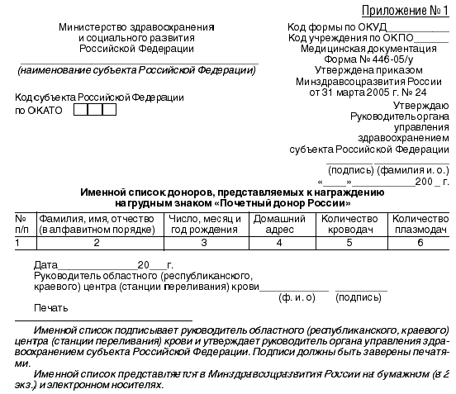

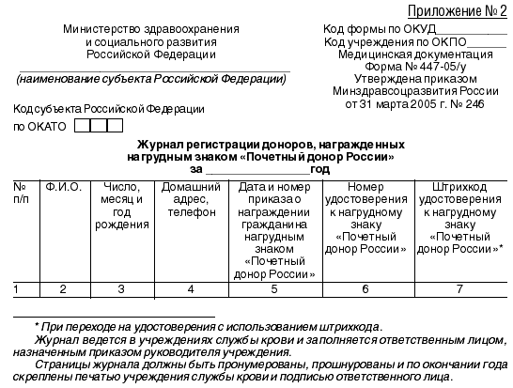

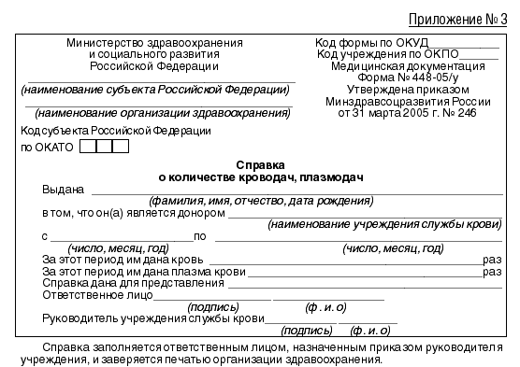

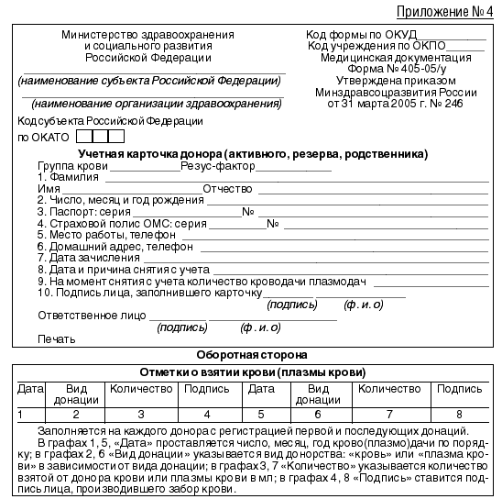

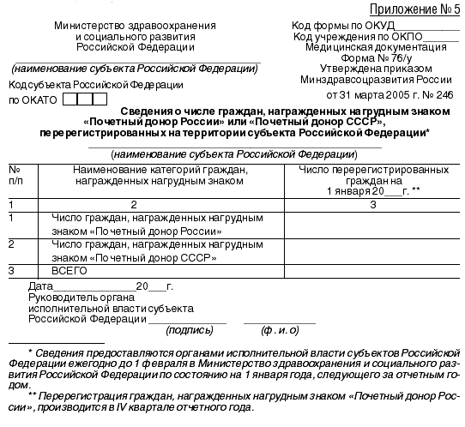

Приложение N 6
к Приказу
Министерства здравоохранения
и социального развития
Российской Федерации
от 31 марта 2005 г. N 246

РАЗЪЯСНЕНИЯ
ПО ПРЕДСТАВЛЕНИЮ ГРАЖДАН РОССИЙСКОЙ ФЕДЕРАЦИИ
К НАГРАЖДЕНИЮ НАГРУДНЫМ ЗНАКОМ
"ПОЧЕТНЫЙ ДОНОР РОССИИ"
(в ред. Приказа Минздравсоцразвития России от 28.06.2005 N 433)

1. К награждению нагрудным знаком "Почетный донор России" представляются граждане Российской Федерации, сдавшие бесплатно кровь 40 и более раз или плазму крови 60 и более раз.
2. Представление к награждению граждан Российской Федерации нагрудным знаком "Почетный донор России" вносится на основании:
письма руководителя органа исполнительной власти субъекта Российской Федерации, уполномоченного на представление граждан к награждению нагрудным знаком "Почетный донор России" (далее -уполномоченный орган);
формы N 446-05/у "Именной список доноров, представляемых к награждению нагрудным знаком "Почетный донор России" (далее - именной список), подписанной руководителем областного (республиканского, краевого) центра (станции переливания) крови и утвержденной руководителем органа управления здравоохранением субъекта Российской Федерации. Подписи заверяются печатями.
3. Именной список оформляет областной (республиканский, краевой) центр (станция переливания) крови, определенный уполномоченным органом (далее - уполномоченный центр крови), на основании ходатайств о награждении доноров нагрудным знаком "Почетный донор России" и одного из документов, подтверждающих сдачу крови или плазмы крови установленное количество раз, указанных в приложении N 7, поступивших от организаций здравоохранения, осуществляющих заготовку крови (плазмы крови) и расположенных на территории соответствующего субъекта Российской Федерации, независимо от ведомственной принадлежности.
4. В именной список для представления к награждению нагрудным знаком "Почетный донор России" также включаются граждане, награжденные нагрудным знаком "Почетный донор СССР", в случае утраты ими нагрудного знака "Почетный донор СССР" и (или) удостоверения к нему на основании письменного заявления донора для оформления дубликата удостоверения "Почетный донор России" (с приложением одного из документов, подтверждающих сдачу крови или плазмы крови установленное количество раз, указанных в приложении N 8). (в ред. Приказа Минздравсоцразвития России от 28.06.2005 N 433)
5. Представление к оформлению дубликата удостоверения к нагрудному знаку "Почетный донор России" вносится отдельно от общего представления к награждению.

Приложение N 8
к Приказу
Министерства здравоохранения
и социального развития
Российской Федерации
от 31 марта 2005 г. N 246

ПЕРЕЧЕНЬ
ДОКУМЕНТОВ, ПОДТВЕРЖДАЮЩИХ СДАЧУ
КРОВИ ИЛИ ПЛАЗМЫ КРОВИ
(в ред. Приказа Минздравсоцразвития России от 28.06.2005 N 433)

1. Учетная карточка донора (активного, резерва, родственника) (форма N 405-05/у).
2. Справка о количестве кроводач, плазмодач (форма N 448-05/у).
3. Архивная справка о награждении гражданина в установленном порядке нагрудным знаком "Почетный донор СССР" или нагрудным знаком "Почетный донор России".
4. Исключен. - Приказ Минздравсоцразвития России от 28.06.2005 N 433.

